おおさかエコプロダクツ リボーン

認定製品の使用済品を製造者が自ら回収してリサイクル等により同等品として利用される製品です。
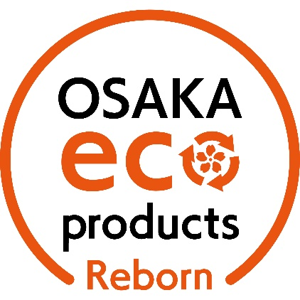

事務用品
231133～231137・リサイクルインクカートリッジ  (ECI-BR3111シリーズ) | 231138～231141・リサイクルインクカートリッジ  (ECI-C360,C361シリーズ)
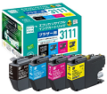  - プリンター用のリサイクルインクカートリッジ。  - 全国の家電量販店等に回収ボックスを設置し、使用済みのカートリッジを回収し、インクを再充填しリサイクルインクカートリッジとして販売。  問合せ先：株式会社 エコリカ  住所：大阪市中央区鎗屋町１-２-９  電話番号：06-4790-2301  ファックス番号：06-4790-2303  URL : https://www.ecorica.jp/ | 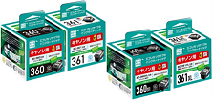  - プリンター用のリサイクルインクカートリッジ。  - 全国の家電量販店等に回収ボックスを設置し、使用済みのカートリッジを回収し、インクを再充填しリサイクルインクカートリッジとして販売。  問合せ先：株式会社 エコリカ  住所：大阪市中央区鎗屋町１-２-９  電話番号：06-4790-2301  ファックス番号：06-4790-2303  URL : https://www.ecorica.jp/
231142～231149・リサイクルインクカートリッジ  (ECI-C380,C381シリーズ) | 231150～231157・リサイクルインクカートリッジ  (ECI-C380XL,C381XLシリーズ)
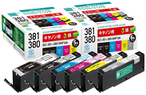  - プリンター用のリサイクルインクカートリッジ。  - 全国の家電量販店等に回収ボックスを設置し、使用済みのカートリッジを回収し、インクを再充填しリサイクルインクカートリッジとして販売。  問合せ先：株式会社 エコリカ  住所：大阪市中央区鎗屋町１-２-９  電話番号：06-4790-2301  ファックス番号：06-4790-2303  URL : https://www.ecorica.jp/ | 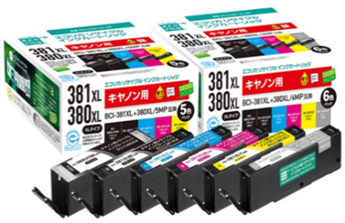  - プリンター用のリサイクルインクカートリッジ。  - 全国の家電量販店等に回収ボックスを設置し、使用済みのカートリッジを回収し、インクを再充填しリサイクルインクカートリッジとして販売。  問合せ先：株式会社 エコリカ  住所：大阪市中央区鎗屋町１-２-９  電話番号：06-4790-2301  ファックス番号：06-4790-2303  URL : https://www.ecorica.jp
231158～231164・リサイクルインクカートリッジ  (ECI-EITHシリーズ) | 231165～231171・リサイクルインクカートリッジ  (ECI-EKAMLシリーズ)
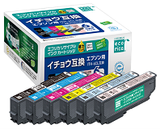  - プリンター用のリサイクルインクカートリッジ。  - 全国の家電量販店等に回収ボックスを設置し、使用済みのカートリッジを回収し、インクを再充填しリサイクルインクカートリッジとして販売。  問合せ先：株式会社 エコリカ  住所：大阪市中央区鎗屋町１-２-９  電話番号：06-4790-2301  ファックス番号：06-4790-2303  URL : https://www.ecorica.jp/ | 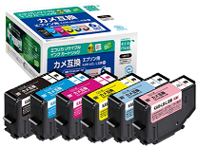  - プリンター用のリサイクルインクカートリッジ。  - 全国の家電量販店等に回収ボックスを設置し、使用済みのカートリッジを回収し、インクを再充填しリサイクルインクカートリッジとして販売。  問合せ先：株式会社 エコリカ  住所：大阪市中央区鎗屋町１-２-９  電話番号：06-4790-2301  ファックス番号：06-4790-2303  URL : https://www.ecorica.jp/
231172～231176・リサイクルインクカートリッジ  (ECI-EMUGシリーズ) | 231177～231183・リサイクルインクカートリッジ  (ECI-ESATシリーズ)
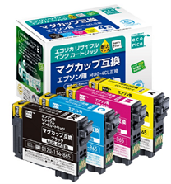  - プリンター用のリサイクルインクカートリッジ。  - 全国の家電量販店等に回収ボックスを設置し、使用済みのカートリッジを回収し、インクを再充填しリサイクルインクカートリッジとして販売。  問合せ先：株式会社 エコリカ  住所：大阪市中央区鎗屋町１-２-９  電話番号：06-4790-2301  ファックス番号：06-4790-2303  URL : https://www.ecorica.jp/ | 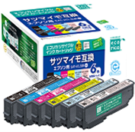  - プリンター用のリサイクルインクカートリッジ。  - 全国の家電量販店等に回収ボックスを設置し、使用済みのカートリッジを回収し、インクを再充填しリサイクルインクカートリッジとして販売。  問合せ先：株式会社 エコリカ  住所：大阪市中央区鎗屋町１-２-９  電話番号：06-4790-2301  ファックス番号：06-4790-2303  URL : https://www.ecorica.jp/
231184～231187・リサイクルインクカートリッジ
(ECI-RC41Hシリーズ)
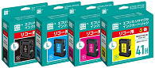
- プリンター用のリサイクルインクカートリッジ。
- 全国の家電量販店等に回収ボックスを設置し、使用済みのカートリッジを回収し、インクを再充填しリサイクルインクカートリッジとして販売。
問合せ先：株式会社 エコリカ
住所：大阪市中央区鎗屋町１-２-９
電話番号：06-4790-2301
ファックス番号：06-4790-2303
URL : https://www.ecorica.jp/

